УРОК «ЛИТЕРАТУРНЫЙ ДУЭТ»
«Ф.И. Тютчев и А.А. Фет. Литературный дуэт.»
Тема урока: " Ф.И. Тютчев, А.А. Фет. Литературный дуэт."
Цели:
Образовательные:
- формирование общих компетенций
- ознакомление студентов с судьбой Ф.И. Тютчева и А.А. Фета, с их пейзажной и любовной лирикой
- развитие коммуникативных компетенций, навыков выразительного чтения, умения чувствовать красоту слов
Воспитательные:
- патриотическое воспитание
- духовно-нравственное воспитание
- повышение чувства любви к Родине, к родному краю
- формирование интереса к поэзии, трепетного отношения к красоте природы Эстетические:
- воспитание чувства прекрасного, любви к поэзии
Развивающие:
- развитие образного мышления
- расширение кругозора обучающихся
Задачи:
Ознакомление студентов с жизнью и творчеством Ф.И. Тютчева и А.А. Фета
Повышение интереса к русской поэзии
Тип урока: усвоения нового материала
Вид занятия: урок по учебной дисциплине «Родная литература» / «Литература»
Планируемые результаты обучения:
- развитие эстетического отношения к миру;
- совершенствование духовно-нравственных качеств личности,
- уважительное отношение к русской литературе, культуре
Формируемые компетенции:
- способность выявлять в художественных текстах образы, темы и проблемы; выражать свое отношение к теме, проблеме текста в развернутых аргументированных устных и письменных высказываниях
Материально- техническое обеспечение (оборудование) урока:
Методическое:
- рабочие программы учебных дисциплин «Литература», «Родная литература»
- технологическая карта открытого урока
- сборники стихов Ф.И. Тютчева, А.А. Фета
- портреты Ф.И. Тютчева, А.А. Фета
- картины природы
- тематические презентации/ видеоматериалы
Техническое:
- мультимедийный проектор
- персональный компьютер
- экран, колонки
Методы обучения:
- словесные (лекция/рассказ, объяснение, беседа, дискуссия);
- наглядные (демонстрация, иллюстрация);
- практические: выполнение творческого задания, заучивание стихов наизусть
Междисциплинарные связи:
История, Русский язык, Литература, Родная литература

Словарь к уроку:
Импрессионизм
(фр. impressionnisme, от impression — впечатление) — направление, зародившееся во Франции и затем распространившееся по всему миру, представители которого
стремились наиболее естественно запечатлеть реальный мир в его подвижности и изменчивости,
передать свои мимолётные впечатления. Обычно под термином «импрессионизм» подразумевается направление в живописи, хотя его идеи также нашли своё воплощение в литературе и музыке.
Импрессионисты
это художники, которые создавали серии одних и тех же пейзажей, но изображали их в разное время года и суток; каждый пейзаж запечатлевал единственное и неповторимое мгновение из жизни природы.
Пейзаж
- это картина или рисунок, изображающий природу.
Фрагмент
- это отрывок, часть чего-либо.
Задание:
- Ознакомиться с материалами о жизни и творчестве Ф.И. Тютчева и А.А. Фета (устные ответы на вопросы)
- Выучить наизусть (на выбор) одно из стихотворений А.А. Фета и одно из стихотворений
Ф.И. Тютчева
3. Знать наизусть четверостишие Ф.И. Тютчева «Умом Россию не понять» и стихотворения
А.А. Фета «На заре ты ее не буди», «Я пришел к тебе с приветом»

Ход урока:
Эпиграф к уроку:
Не то, что мните вы природа:
Не слепок. Не бездушный лик –
В ней есть душа, в ней есть свобода,
В ней есть любовь, в ней есть язык...
Вступительное слово преподавателя:
Сегодня мы будем говорить о литературе, поэтах и поэзии.

К данной теме, в этом учебном году мы обращались на раз;
Проводили мероприятия, посвященные Дню поэзии, конкурсы стихов, вспоминали
А.С. Пушкина и М.Ю. Лермонтова, повторяли и закрепили знания об их судьбе и творчестве. Говорили о том, что в пушкинское время поэзия переживала необыкновенный подъем,
но после смерти Пушкина этот период закончился, и поэзия ушла как бы на второй план,
уступив место прозе.
Но на рубеже 19 и 20 веков, благодаря усилиям поэтов - символистов, поэзия снова была поднята
на небывалую высоту.
На занятиях мы изучали жизнь и творчество другого великого русского, народного поэта Н.А. Некрасова.
Чтобы продолжить наш разговор о поэтах и поэзии, я хочу задать вам несколько вопросов по ранее изученному материалу, что вы помните:
1. Как исследователи литературы называют Пушкинское время?
2. Как называется новый подъем поэзии на рубеже 19 и 20 веков?
3. Каким известным журналом в течение 19 лет руководил поэт и журналист Н.А. Некрасов?
4. Назовите основные темы в творчестве Н.А. Некрасова?
5. Какие стихотворения А.С. Пушкина вы помните? Кто может прочитать стихотворение или отрывок из стихотворения?
6. Какие стихотворения М.Ю. Лермонтова вы знаете?
7. Назовите известные поэмы Н.А. Некрасова?
8. От названия какого музыкального инструмента произошло слово ЛИРИКА, и что оно обозначает?
9. Какие литературные дуэты вы знаете?

В истории литературы известны несколько авторских дуэтов, творческих союзов:
- Ильф и Петров, К. Прутков, братья Эдмон и Жюль Гонкуры,
братья Аркадий и Борис Стругацкие, братья Аркадий и Георгий Вайнеры.
Факт совместного творчества, безусловно, отражается на специфике произведений, писательской технике, есть определенные секреты и тонкости совместной работы.

А есть писатели и поэты, которые не работали в паре, но их творчество очень созвучно.
Переходим к теме нашего сегодняшнего урока, тема звучит так:
«Ф.И. Тютчев и А.А. Фет. Литературный дуэт»
И у Тютчева, и у Фета есть особые, неповторимые детали и настроения, которые не встретишь в творчестве другого.
Среди сходств творчества двух поэтов можно отметить то, как описывается внутренний мир лирических героев. И Тютчев, и Фет, уделяют большее внимание глубочайшим душевным переживаниям человека, портреты их лирических героев очень психологичны. Кроме психологизма оба поэта используют прием параллелизма: внутренний мир, настроение человека, его глубокие переживания и чувства часто находят отражение в природе.
Нет, наверное, в России человека, который не слышал бы имена двух поэтов
Ф.И. Тютчева и А.А. Фета.
Вспомним, что мы знаем
на экране поставить слайд- шоу – картинки природы

Кто учил в детстве, в школе стихотворение Тютчева "Весенняя гроза":
Люблю грозу в начале мая,
Когда весенний, первый гром,
Как бы резвяся, и играя,
Грохочет в небе голубом
Кто помнит стихотворения Тютчева
Есть в осени первоначальной
Короткая, но дивная пора -
Весь лес стоит как бы хрустальный,
И лучезарны вечера...

Федор Иванович Тютчев – это поэт удивительных пейзажей.

Вспомним стихотворения Афанасия Афанасьевича Фета

Ласточки пропали,
А вчера зарей
Всё грачи летали
Да, как сеть, мелькали
Вон над той горой.
С вечера все спится,
На дворе темно.
Лист сухой валится,
Ночью ветер злится
Да стучит в окно.
Лучше б снег да вьюгу
Встретить грудью рад!
Словно как с испугу
Раскричавшись, к югу
Журавли летят.
Выйдешь - поневоле
Тяжело - хоть плачь!
Смотришь - через поле
Перекати-поле
Прыгает, как мяч.

Пришла, — и тает всё вокруг,
Всё жаждет жизни отдаваться,
И сердце, пленник зимних вьюг,
Вдруг разучилося сжиматься.

Заговорило, зацвело
Всё, что вчера томилось немо,
И вздохи неба принесло
Из растворенных врат Эдема.

Как весел мелких туч поход!
И в торжестве неизъяснимом
Сквозной деревьев хоровод
Зеленоватым пышет дымом.

Поет сверкающий ручей,
И с неба песня, как бывало;
Как будто говорится в ней:
Всё, что ковало, — миновало.

Нельзя заботы мелочной
Хотя на миг не устыдиться,
Нельзя пред вечной красотой
Не петь, не славить, не молиться.

А что мы знаем о них, об их судьбе, о творчестве двух замечательных поэтов, творивших в поэзии
19 века?
Они родились в один день – 5 декабря в 1803 году родился Ф.И. Тютчев, а А.А. Фет, назвавший Тютчева "одним из величайших лириков, существовавших на Земле" родился в тот же день только спустя 17 лет, в 1820 году.

Их имена часто произносят рядом, находя созвучия в стихах, обычным стало сочетание этих двух имен - Тютчев и Фет: одни сближают их, другие противопоставляют.

"Все торжество Гения, не вмещенное Тютчевым, вместил Фет", - так утверждал другой известный поэт А.А. Блок.
Шепот, робкое дыханье,
Трели соловья,
Серебро и колыханье
Сонного ручья...

Фет к Тютчеву, судя по воспоминаниям, относился с обожанием.
Тютчев же, по скромности своей, комплиментов Фета стеснялся
("сжимался при малейшем намеке на его поэтический дар, и никто не дерзал заводить с ним об этом речь"), но отвечал другу тем же.

В 1859 году А. Фет написал: "Поэтическая сила Тютчева изумительна!"
В 1862 году А. Фет в теплом и ироничном стихотворении просит Тютчева прислать ему фотографию:
Мой обожаемый поэт,
К тебе я с просьбой и поклоном:
Пришли в письме мне твой портрет.
Что нарисован Аполлоном

Поклонник вечной красоты,
Давно смиренный пред судьбой
Я одного прошу - чтоб ты
Во всех был видах предо мной

И Федор Иванович Тютчев послал свою фотографию со стихотворным ответом:
Тебе сердечный мой поклон
И мой, каков ни есть, портрет,
Тебе хоть молча скажет он,
Как дорог был мне твой привет

Оба поэта дружили не смотря на разницу в возрасте и оставались друзьями на всю жизнь. Они подружились в 1864 году, но их отношения оставались на уровне "ФАНАТ-КУМИР"

Поэты Ф.И. Тютчев и А.А. Фет прочно вошли в историю литературным дуэтом, говоря об одном, невольно вспоминаешь другого.
Поэзия Тютчева и Фета - одно из драгоценных достояний русской классической литературы. Интерес к их творчеству не ослабевает, привлекает не только их лирика, но и их судьба.
Несмотря на общий день рождения, судьба их сложилась по- разному.

на экране фото Ф.И. Тютчева

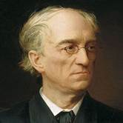

далее повествование о жизни поэтов сопровождается презентацией (портреты, цитаты),
презентацию подготовить – можно поручить студентам

Ф. И. Тютчев - вундеркинд, дипломат, тайный советник, любимец женщин, отец 9 детей.
Он родился в селе Овстуг Орловской губернии в родовитой дворянской семье
(по материнской линии поэт приходится родственником Льву Николаевичу Толстому),
получил прекрасное домашнее образование.
Его учителем был поэт Семен Раич, который рано приобщил Федора к литературному творчеству,
с 12 лет Тютчев пишет и переводит стихи.
В 16 лет он поступил в университет и закончил его за 2 года (!).
После окончания университета Тютчев поступает на дипломатическую службу,
и 22 года проработал дипломатом в русской миссии в Германии, в Мюнхене.
По возвращению в Россию он работает цензором при Министерстве иностранных дел,
а затем Председателем цензурного комитета.
Он всегда на важной государственной службе, а стихи - это для души.
Он создал около 400 стихотворений, однако не считал поэтическое ремесло основным.
Тютчев не был профессиональным литератором.
Поэтому неудивительно, что значительное место в его творчестве занимают стихи на общественно-политическую тему.
Его размышления о России вылились в известное 4 - строчное стихотворение:
Умом Россию не понять,
Аршином общим не измерить:
У ней особенная стать -
В Россию можно только верить.

Кстати сказать, наш президент В.В. Путин, принимая в Москве президента Франции Николя Саркози, процитировал эти строчки Тютчева.
Поэзию Тютчева высоко ценил А.С. Пушкин, именно он опубликовал большой цикл его стихов
(24 стихотворения) в журнале "Современник" в 1836 году под заголовком "Стихи, присланные из Германии", они были одобрительно встречены читателями и критиками.

Однако сам поэт достаточно равнодушно отнесся к этому факту, считая, что его творения не заслуживают такого внимания. (при этом надо заметить, что и печатать свои стихи он никогда не стремился).

В 1854 году редакция журнала "Современник" издала сборник стихов Тютчева, подготовленный
к печати И.С. Тургеневым.
Об этой книге Н. А. Некрасов, сказал, что тютчевские стихи, можно отнести «к немногим блестящим явлениям в области русской поэзии».

Чтобы понять стихи Тютчева, нужно хорошо представлять, как он писал.
За письменным столом? Долго и кропотливо редактируя написанное?
Оказывается - нет.
Писатель Иван Сергеевич Аксаков вспоминает:
«Стихи у него не были плодом труда… он их не писал, а только записывал.
Они не сочинялись, а творились».

Тютчев предавался любимому – стихам – в дороге, потому что ему не сиделось на месте.
«Петербург – Москва – Овстуг – Мюнхен – Женева – Рим – Ницца – Париж … воистину его стихи как будто растянуты на городских шпилях и башнях, география кажется его второй музой»,
- остроумно заметил наш современник, поэт Александр Семенович Кушнер, обративший внимание, что " в тютчевских автографах перед текстом пометки: «в дороге», «в коляске».

Прожил Ф.И. Тютчев 70 лет, умер 15 июля 1873 года, похоронен в Петербурге, на Новодевичьем кладбище.
"Милый, умный, как день умный, Федор Иванович! Прости - прощай!" - с горечью отозвался на известие об этой смерти Иван Сергеевич Тургенев.
После смерти поэта вышла небольшая книга его стихов, о которой друг Тютчева Фет сказал:
"Вот эта книжка небольшая томов премногих тяжелей".

А как сложилась судьба его друга, еще одного удивительного поэта А.А. Фета?
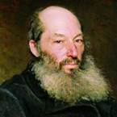
А. А. Фет-"русский иностранец", офицер, судья, помещик и пчеловода, в любви - однолюб.
Жизненный путь Фета начался с сурового испытания.
Его мать немка по национальности - Каролина Шарлотта Фет в 1820 году сбежала из Германии
с русским дворянином Афанасием Шеншиным.
Вскоре у них родился сын, будущий поэт, которого также назвали Афанасием.
Когда подростку было 14 лет, обнаружилось, что он был рожден до оформления брака его родителей. То есть, по закону того времени он считался незаконнорожденным.
И русский дворянин Афанасий Афанасьевич Шеншин был лишен дворянства, российского гражданства и фамилии Шеншин.
Русское гражданство он смог получить только в 26 лет, а дворянство и фамилию Шеншин, только в 1873 году, когда ему было уже 53 года!
И то только по разрешению царя (к тому времени он стал известным поэтом).
В русскую литературу этот поэт вошел под фамилией Фет (которую не любил и мечтал от нее избавиться).
На что И.С. Тургенев ему скажет: "Как Фет вы имеете ИМЯ, а как Шеншин только фамилию".
Все случившееся Афанасий Фет переживал как трагедию, и это чувство раздвоенности: русский
и немец, дворянин и разночинец, Шеншин и Фет наложило отпечаток на жизнь и творчество поэта.

Первые стихи написаны им еще в детстве, учась в университете, продолжает писать.
В 1840 году поэт выпустил первый сборник стихов "Литературный пантеон", не имевший успеха.
Но уже с 1842 года его стихи регулярно появляются в литературных журналах.
Белинский скажет о нем: "Из живущих в Москве поэтов всех даровитей господин Фет."

После окончания университета Афанасий Фет поступил на военную службу,
стал унтер - офицером, затем в 1853 году переходит в гвардейский полк.
Восемь лет он провел в гарнизонах Херсонской губернии, не имея возможности печататься, довольствуясь крайне скудным жалованием, в окружении чуждых по духу и образованию людей
(и все это в надежде вернуть себе дворянство и таким образом, избавиться от двусмысленного положения незаконнорожденного).

Творчество Фета даже в те времена не стоит на месте.
В 1850 году выходит его второй сборник, в 1856 – третий.
Выйдя в отставку, стал помещиком и агрономом, посвятил себя домашним заботам, писал в журналы очерки о сельском хозяйстве «Из деревни», «Записки о вольнонаемном труде», стихов в это время он не пишет.
И снова проявится раздвоенность этого человека: с одной стороны – он, Фет - поэт, романтик,
с другой - Шеншин - помещик - землевладелец, реалист и прозаик.

Но к поэзии он все-таки вернется. Новый творческий подъем начался у лирика Фета в 80 годы и продолжался до конца жизни.
Прожил Фет долгую, далеко не простую жизнь. Скончался в 1892 году от сердечного приступа,
не дожив 2 дня до своего 72 - летия.
Похоронен в селе Клейменово, родовом имении помещиков Шеншиных. рядом с могилами родителей.

Основные темы творчества:
Фет и Тютчев - поэты близкие по духу: их волновали одни и те же темы: природа, любовь, философское осмысление жизни.
Тютчева называют " чародеем русского поэтического языка", его лирика природы - это…,
по словам Некрасова, небольшие "пейзажи в стихах".
Загадочность природы всегда привлекала Тютчева - мыслителя.
Разум человека и разумное начало природы не просто могут находить общий язык,
они - часть единого целого, того, что зовется мирозданием:
Так связан, съединен от века
Союзом кровного родства
Разумный гений человека
С творящей силой естества...

У Тютчева нет поэм и больших произведений.
Фрагмент - вот ведущий жанр лирики

Прослушать стихотворение Тютчева "Чародейкою зимою" в исполнении студента;
чтение сопровождается - на экране слайд- шоу с картинками зимней природы
или заставка зимней природы

Чародейкою - Зимою
Околдован, лес стоит -
И под снежной бахромою,
Неподвижною, немою,
Чудной жизнью он блестит.

И стоит он, околдован,-
Не мертвец и не живой -
Сном волшебным очарован,
Весь опутан, весь окован
Легкой цепью пуховой...

Солнце зимнее ли мещет
На него свой луч косой -
В нем ничто не затрепещет,
Он весь вспыхнет и заблещет
Ослепительной красой.

"Всесильная природа" - центральный образ и в поэзии А.А. Фета.
Фет - поэт - импрессионист; его поэтический мир - это мир впечатлений, мгновений, полутонов.
Он постоянно меняется, как и внутренний мир лирического героя.
Словесный образ в стихах Фета призван передавать запахи, звуки, движения, краски изменяющейся природы. Вот как, он пишет о зиме в стихотворении " Есть ночи зимней блеск и сила"

Прослушать стихотворение Фета " Есть ночи зимней блеск и сила " в исполнении студента;
чтение сопровождается - на экране слайд- шоу с картинками зимней природы
или заставка зимней природы

Есть ночи зимней блеск и сила,
Есть непорочная краса,
Когда под снегом опочила
Вся степь, и кровли, и леса.

Сбежали тени ночи летней,
Тревожный ропот их исчез,
Но тем все властней, тем заметней
Огни безоблачных небес.

Как будто волею всезрящей
На этот миг ты посвящен
Глядеть в лицо природы спящей
И понимать всемирный сон.

Тютчев и Фет от внешнего мира, от социальных проблем уходят в глубинные переживания души. Для поэтов красота живет во всем - в природе, в женщине, как в высшем проявлении красоты.

А с каким волнением и нежностью они пишут о любви!
У каждого из них была в жизни и большая любовь, и большая страсть.
Тютчев всегда имел успех у женщин, был дважды женат, будучи уже немолодым, влюбился в Елену Александровну Денисьеву.
Поэт обладал талантом и необыкновенным обаянием.
Молодая девушка полюбила его, их роман продолжался 14 лет, вплоть до ее ранней кончины. "Денисьевский цикл" его стихов пронизан мотивами роковой страсти.
Одно из знаковых стихов цикла "О, как убийственно мы любим":

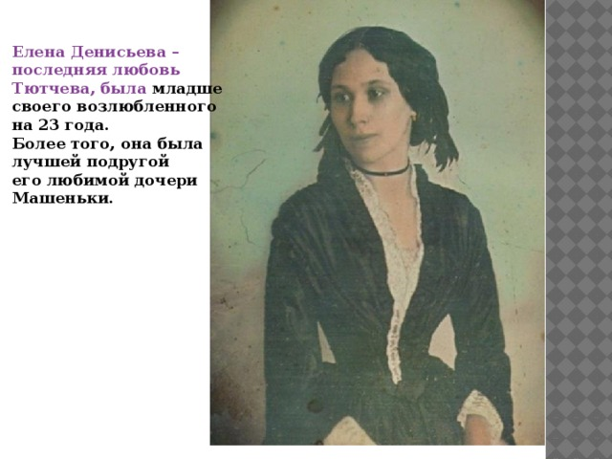

О, как убийственно мы любим,
Как в буйной слепости страстей,
Мы, то всего вернее губим,
Что сердцу нашему милей!

Давно ль, гордясь своей победой,
Ты говорил: она моя...
Год не прошел – спроси и сведай,
Что уцелело от нея?

Куда ланит девались розы,
Улыбка уст и блеск очей?
Всё опалили, выжгли слезы
Горячей влагою своей.

Ты помнишь ли, при вашей встрече,
При первой встрече роковой,
Ее волшебны взоры, речи
И смех младенческо-живой?

И что ж теперь? И где ж всё это?
И долговечен ли был сон?
Увы, как северное лето,
Был мимолетным гостем он!

Судьбы ужасным приговором
Твоя любовь для ней была,
И незаслуженным позором
На жизнь ее она легла!

Жизнь отреченья, жизнь страданья!
В ее душевной глубине
Ей оставались вспоминанья...
Но изменили и оне.

И на земле ей дико стало,
Очарование ушло...
Толпа, нахлынув, в грязь втоптала
То, что в душе ее цвело.

И что ж от долгого мученья,
Как пепл, сберечь ей удалось?
Боль злую, боль ожесточенья,
Боль без отрады и без слез!

О, как убийственно мы любим!
Как в буйной слепости страстей,
Мы, то всего вернее губим,
Что сердцу нашему милей!..

В судьбе Фета была трагическая история любви к талантливой музыкантше Марии Лазич.
В Херсонской области (губернии по тем временам), где он служил – Фет познакомился с умной, обаятельной девушкой, ей нравилась поэзия, она была поклонница (ценительница) его стихов.
Любовь была взаимной, но Фет сам настоял на том, что им необходимо расстаться, девушка была бедна; он не видел перспективы в отношениях бедного офицера и бесприданницы.
Вскоре Мария погибла в результате несчастного случая, в котором многие подозревали самоубийство (она погибла во время пожара).
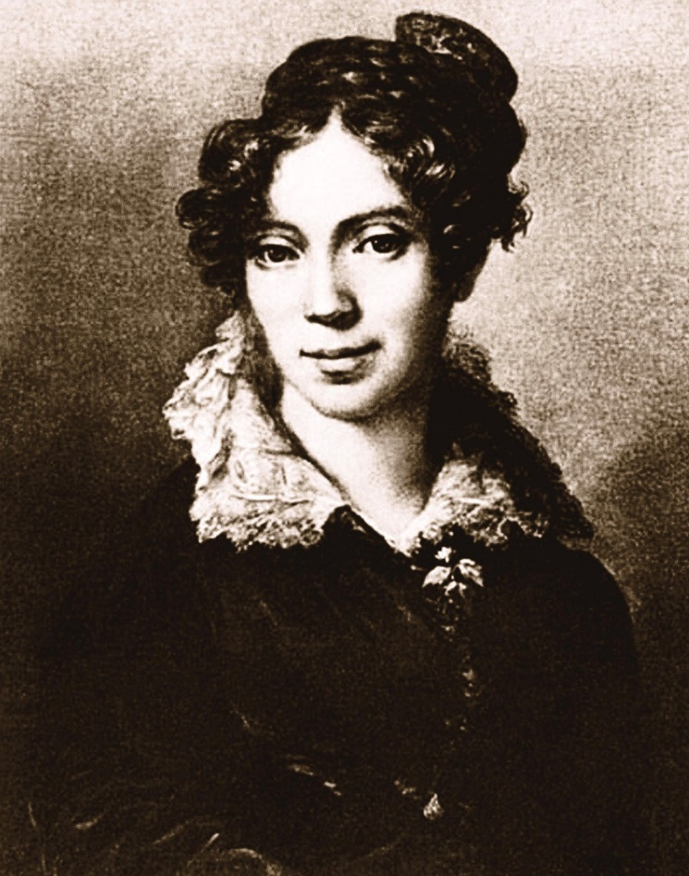

Фет до конца дней винил себя в произошедшем и с тоской вспоминал утраченную любовь:
А я доверился предательскому звуку,
Как будто вне любви есть в мире что- нибудь!
Я дерзко оттолкнул писавшую вас руку,
Я осудил себя на вечную разлуку
И с холодом пустился в дальний путь.

Любовь для обоих поэтов была неиссякаемым источником вдохновения и неотъемлемой частью жизни.

Послушаем стихотворения Тютчева и Фета о любви, в исполнении студентов

Ф.И. Тютчев «Я встретил вас – и всё былое…»

Я встретил вас – и всё былое
В отжившем сердце ожило;
Я вспомнил время золотое –
И сердцу стало так тепло...

Как поздней осени порою
Бывают дни, бывает час,
Когда повеет вдруг весною
И что-то встрепенется в нас,

Так, весь обвеян дуновеньем
Тех лет душевной полноты,
С давно забытым упоеньем
Смотрю на милые черты...
Как после вековой разлуки
Гляжу на вас, как бы во сне,
И вот – слышнее стали звуки,
Не умолкавшие во мне…

Тут не одно воспоминанье,
Тут жизнь заговорила вновь,
И то же в вас очарованье,
И та ж в душе моей любовь!..

А.А. Фет «Я пришел к тебе с приветом …»

Я пришел к тебе с приветом,
Рассказать, что солнце встало,
Что оно горячим светом
По листам затрепетало;

Рассказать, что лес проснулся,
Весь проснулся, веткой каждой,
Каждой птицей встрепенулся
И весенней полон жаждой;

Рассказать, что с той же страстью,
Как вчера, пришел я снова,
Что душа всё так же счастью
И тебе служить готова;

Рассказать, что отовсюду
На меня весельем веет,
Что не знаю сам, что буду
Петь, — но только песня зреет.

Творчество этих замечательных поэтов отличает безупречное поэтическое чутье, эстетическое начало. Они - певцы жизни.

Заключение

Два поэта, две судьбы, испытавшие мучительную для любого поэта полосу равнодушия
и пренебрежения к своему труду.
Долгое время стихи Тютчева читались и находили отклик только в тесном кружке знатоков.
Судьба поэтического творчества Фета во многом сходна с судьбой Тютчева.
Широкой известностью он тоже не пользовался.
Их обоих называли "второстепенными поэтами"(!)
Но знатокам поэзии открывается истинное величие Тютчева и Фета.
Кто восхищался стихами этих поэтов?
Их поклонниками были:
- Пушкин А.С. (именно он сделал подборку стихов Тютчева в "Современнике"),
- И.С. Тургенев, Н.А. Некрасов
А они - точно в поэзии разбирались!
В конце 19 века поклонниками Тютчева и Фета были поэты - символисты.

Настоящему поэту неподвластно время. Стихи этих поэтов учат чувствовать красоту русской природы, духовную красоту русского характера.

Уважаемые студенты, к следующей нашей встрече в рамках проекта «Литературная гостиная» попробуйте сделать небольшую творческую работу

Синквейн (от англ.cinquan) - это творческая работа, которая имеет короткую форму стихотворения, состоящего из 5 нерифмованных строк.
Синквейн – это не простое стихотворение, а стихотворение, написанное по следующим правилам:
1 строка - 1 существительное, выражающее главную мысль синквейна; существительное
2 строка - 2 прилагательных, выражающих главную мысль
3 строка - 3 глагола, описывающих действия в рамках темы
4 строка - фраза, несущая определенный смысл (предложение)
5 строка - заключение в форме существительного (ассоциация с первым словом).

Если урок «Литературный дуэт» проводится в рамках УД «Литература» / «Родная литература»,
то творческая работа - синквейн – может быть домашним заданием, а также к следующему
уроку:
- подготовить устный ответ по жизни и творчеству Ф.И. Тютчева и А.А. Фета
- составить синквейн (ключевые слова - ФЕТ или ТЮТЧЕВ по выбору)
- выучить наизусть четверостишье Ф. И. Тютчева "Умом Россию не понять"
- выучить наизусть одно из стихотворений А.А. Фета по выбору: "Я пришел к тебе
с приветом", "На заре ты ее не буди"

Информационное обеспечение занятия:
Литература: учебник для СПО /Г.А. Обернихина, А.Г. Антонова. - 4 изд., стер. - М: Академия, 2020. - 432с.
Тютчев Ф.И., Стихотворения / Ф.И. Тютчев, А.А. Фет. - М.: АСТ Астрель, 2006. – 190 с.
Тютчев Ф.И., Стихотворения / Ф.И. Тютчев, М.: Советская Россия, 2019. – 288 с.
Фет А.А. Стихотворения. / А.А. Фет. - М.: Астрель, 2009 - 185 с.
Кожинов В.В. Тютчев. /В.В. Кожинов. - М: Молодая гвардия, 1998. - 404 с., ил. (Жизнь замечательных людей)

Примеры синквейна

Бабочка  Красочная, хрупкая  Летает, порхает, радует.  Рождается из кокона гусеницы.  Насекомое | Молодежь.  Активная, здоровая.  Учится, работает, отдыхает.  Даешь молодежь!  Юность.
Россия  Великая, богатая  Развивается, крепнет, объединяет.  Эту страну не победить.  Отечество | Россия  Великая, огромная  Объединяет, защищает, восхищает.  Умом Россию не понять.  Родина

Форум (существительное, выражающее главную тему)
Шумный, интересный (два прилагательных, выражающих главную мысль)
Развлекает, развивает, веселит (три глагола, описывающие действия в рамках темы)
Хорошее место для знакомств (фраза, несущая определенный смысл)
Общение (заключение в форме существительного)

